**利用Autoencoder及****ANN模型分析並預測水泵的****功率情況**

第五組

組員:109613004余秉叡

109613036鄒秉翰

1. 大綱:

在水利工程學中，水泵的輸出與許多的參數習習相關，像是電流密度、葉片數目、轉速等。為了能夠達到最好的配置，以往都需要做大量的實驗來產生足夠的數據以得到最好的結果，這過程中會消耗大量的時間以及資源。而我們想要透過Autoencoder以及ANN模型改善這種情況，透過給予相對少量的實驗數據去訓練模型使模型去推測水泵的輸出與參數關係，進而可以透過給予參數去預測輸出情況，甚至給予條件來設計參數達到最好的效果，並且比較好壞。

1. 介紹:
2. 水泵: 水泵是一種能夠輸送水資源的電器用品，也就是俗稱的加壓馬達和抽水馬達。無論是在家用、園藝、商用甚至工業，都會需要使用到水泵，可以說水泵是生活的必需品。水泵透過壓力抽取自來水或地下水並輸送到儲水區內(水塔)，在加壓供水給任何有需要的環境使用

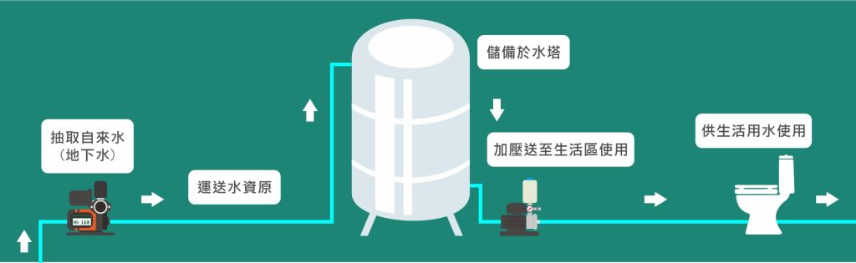

1. 使用的模型
   * ANN: 又稱人工神經網絡，簡稱神經網路（neural network，NNs），在機器學習和認知科學領域，是一種模仿生物神經網路，早在1943年ANN就出現在《A logical calculus of the ideas immanent in nervous activity》這篇論文中，學者用數學搭配閥值（Threshold）邏輯來描述生物大腦的運作過程，論文中提出了「ANN的概念」和「神經元數學模型」，而在1957年時，發明了人類史上第一個能模擬人類感知的神經網絡。ANN簡單來講設置許多節點(node)，資訊在經過節點的時候，乘上權重（Weight）、加上偏置（Bias），最後再經由閥值決定資訊是否傳遞給下一個節點，模擬生物中神經元中傳遞訊號的方式。

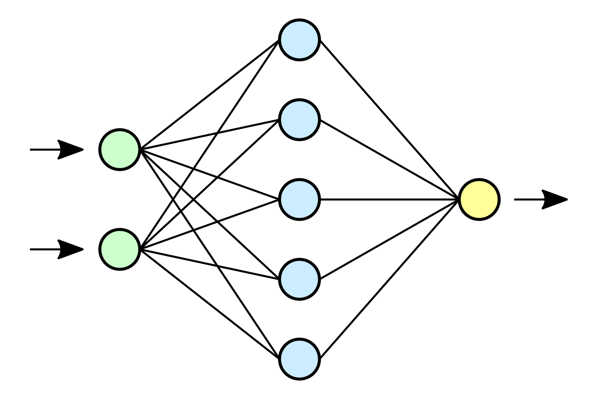

資訊在每一個節點中，進行加乘權重後，傳遞給下一個節點

* + Autoencoder : 也稱為自動編碼器，是一種人工神經網絡，屬於非監督式學習，其中輸入與輸出相同，但把輸入檔案壓縮為低維代碼後再重建後輸出，在壓縮的過程中部分的資料會遺失(失真)，系統需要用少量資訊來還原出原始資料，前半部的網路我們就能把它想像成是一個編碼器(Encoder)；後半部的網路自然就是我們的解碼器(Decoder)，而整個網路其實就是自動在做一個編碼與解碼的動作，故得名自編碼機(AutoEncoder)。AutoEncoder應用相當廣泛，包括特徵提取、去噪、降維和生成模型等。通過適當的維度減少，它可以幫助降低數據的複雜性，提高效能和計算效率，並能夠生成與訓練數據相似的新數據樣本。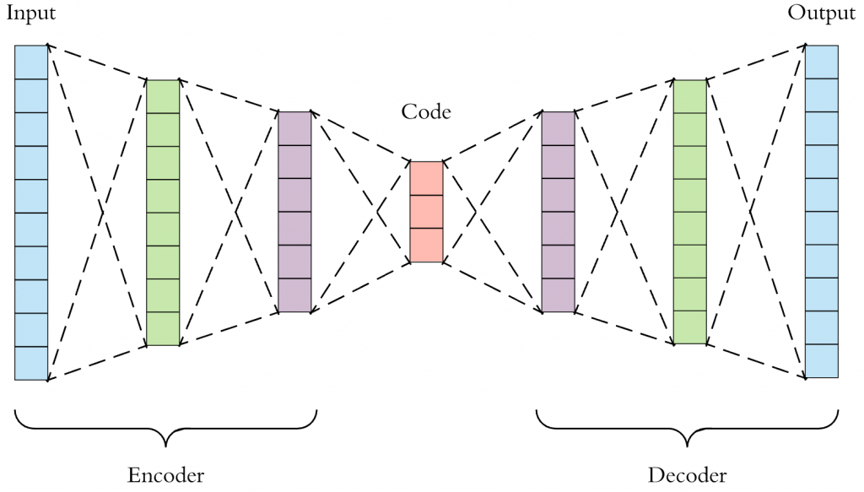

1. 實驗數據來源:

我們從業界要來了約四百筆數據，數據已csv檔的形式儲存，這組數據中有8個輸入端數據，以及2個輸出端數據，輸入端數據代表可以做調整的數據分別為

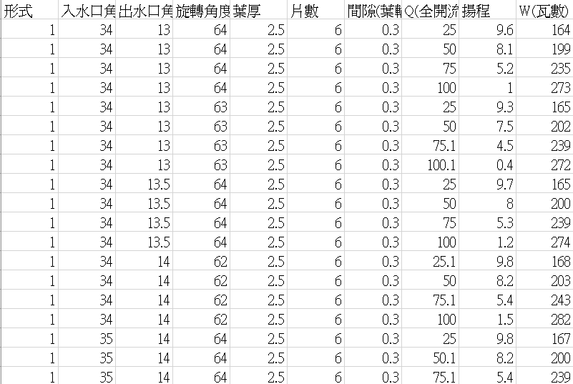

數據展示

* 形式:代表不同的渦輪，有事先用編號表示，其中1為離心式渦輪，2為混合式渦輪
* 入水口角度:水進入的角度，如下圖所示
* 出水口角度:水出來的角度，如下圖所示
* 旋轉角度: 如下圖所示

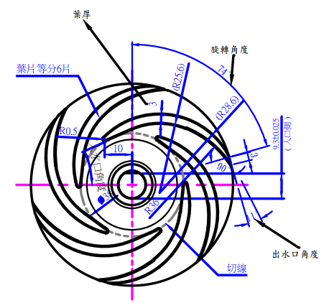

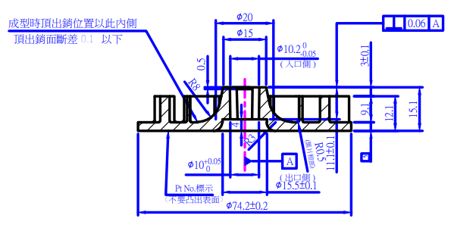

* 葉厚:葉片的厚度，單位為mm
* 片數:葉片數量，數目在3到6之間
* 間隙(葉輪與幫浦腳):單位為mm
* 全開流量:水的流量，單位為公升/分鐘

輸出端的數據分別為

* 揚程:在沒接任何器具時，水能送到多遠得距離，單位為m
* 瓦數:功率單位，單位為瓦特

1. 數據載入模型:

* 載入前數據處理

1.去極端值:在原本的數據中，將流量還有揚程數據為零的去除

2.標準化:對所有的數值進行標準化，不會偏重於某些參數

* 載入模型
* 1.ANN:利用24882的模型去進行學習，讓模型進行200次epoch後產出模型，之後的過程與Autoencoder相似，設計一個輸入端把我們想要的參數輸入，再透過反標準化把預測後的數據展示出來並且比較數據庫的差異。

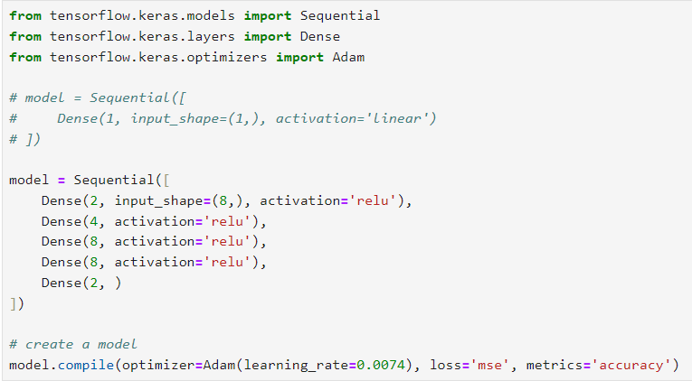



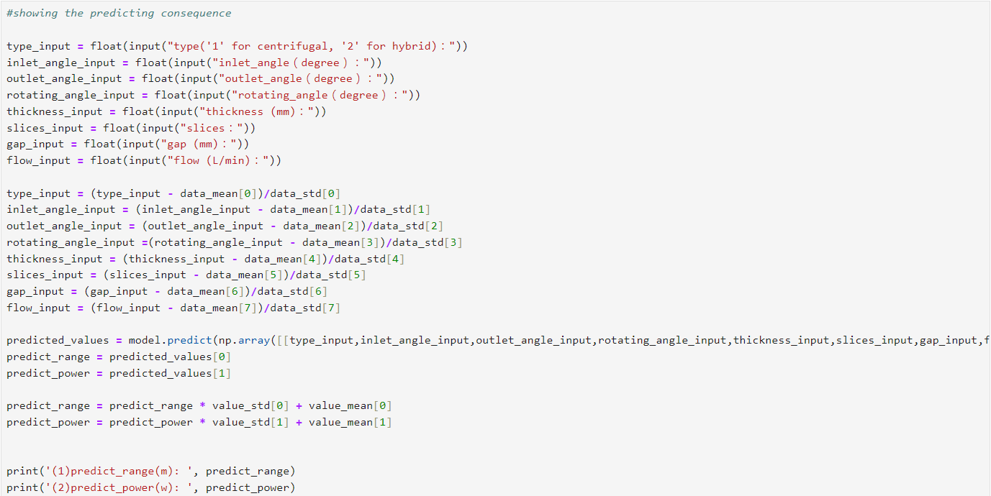



2.Autoencoder:我們先把模型中的數據從32維降維至8維，再把8維變回32維後，最後再輸出2個輸出端數據來讓機器去做學習，學習數個模型後把其中表現最好的模型保存下來，之後設計一個輸入端把我們想要的參數輸入，再透過反標準化把預測後的數據展示出來，並且比較數據庫的差異，也可以給特定index。

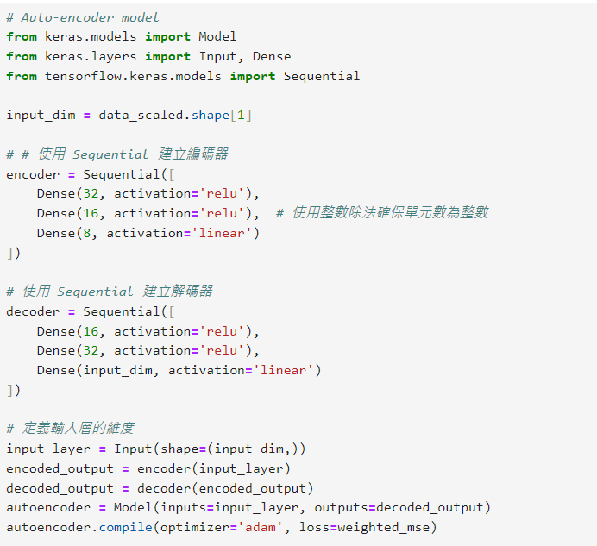



储存最好的模型

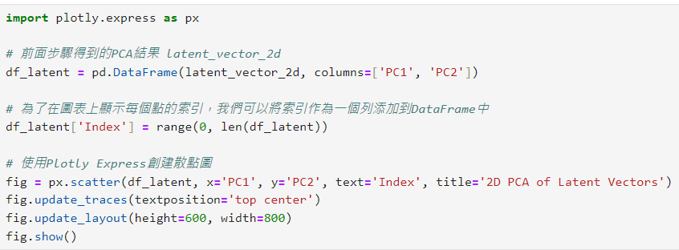

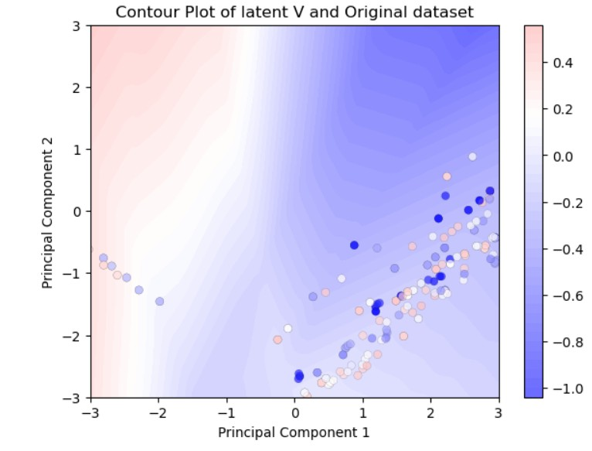

揚程的latent 2d space

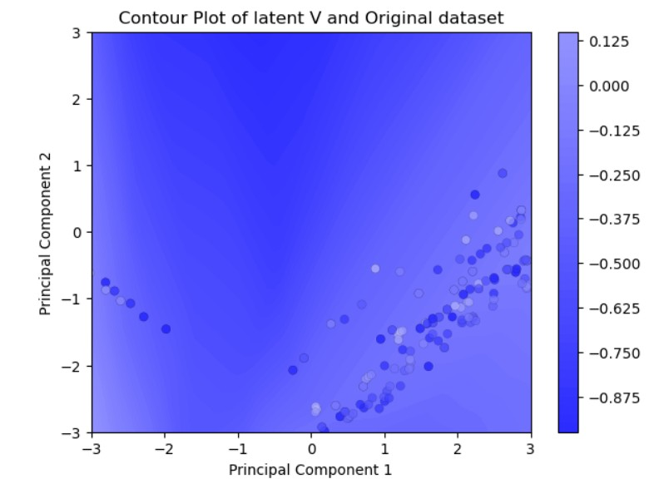

功率的latent 2d space

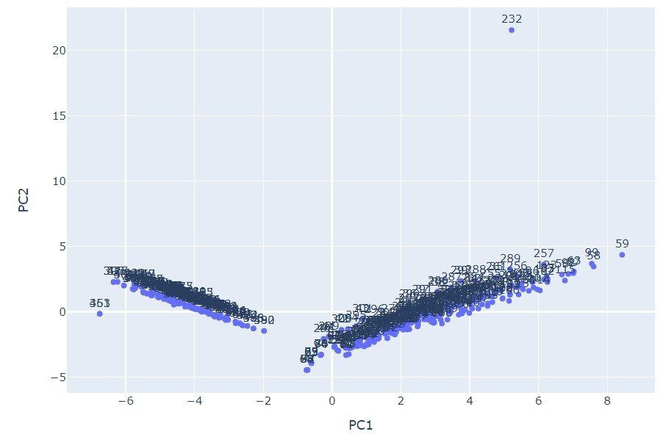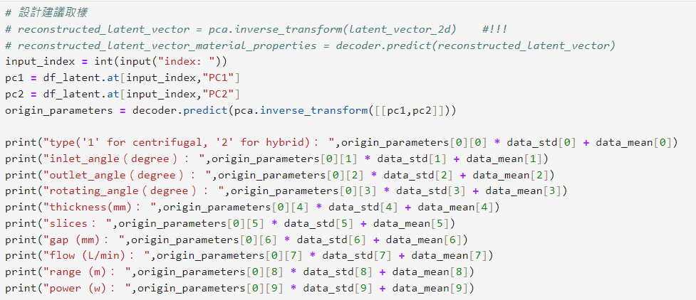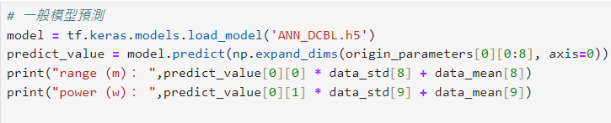

用latent 2d space圖取得適當的設計後，透過index 取得PCA兩個的特徵向量，inverse transform 回去八維的latent vector，最後decode 回去重要的參數

1. 數據分析:

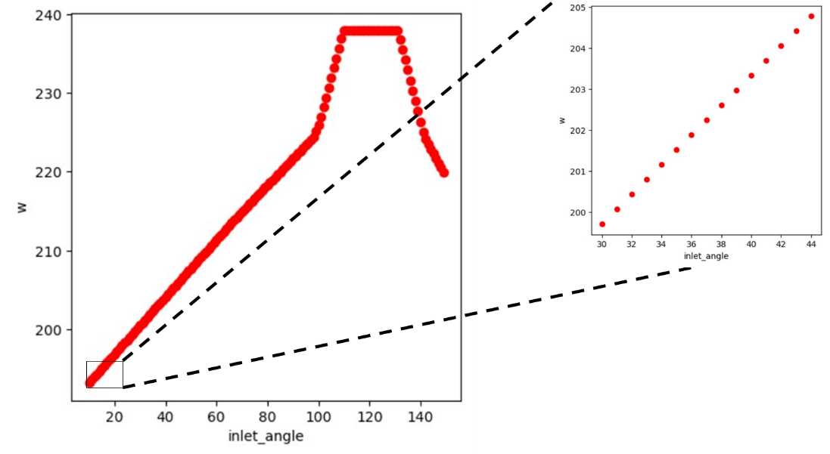

入水口角度-功率關係圖

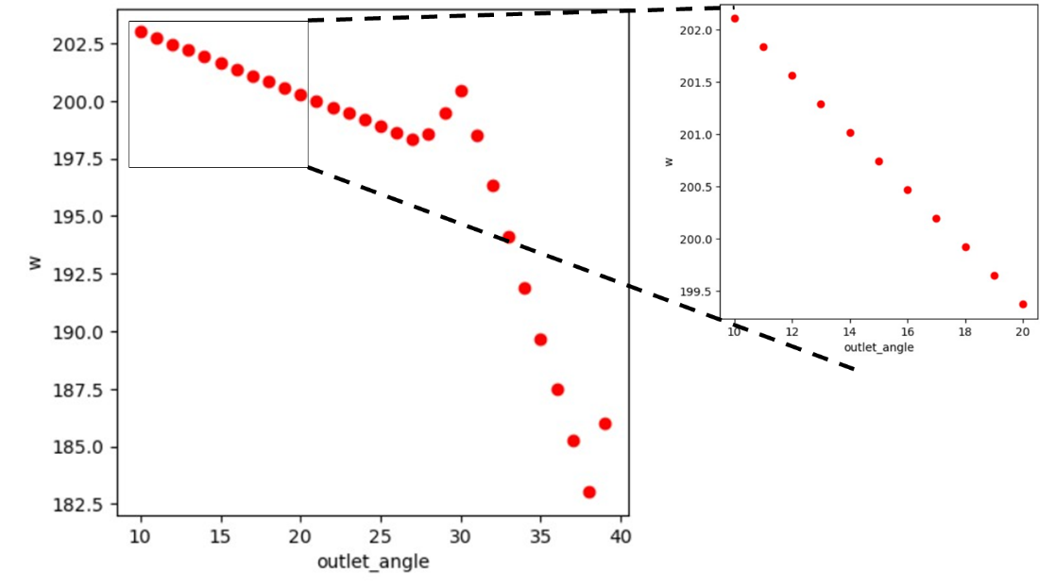

出水口角度-功率關係圖

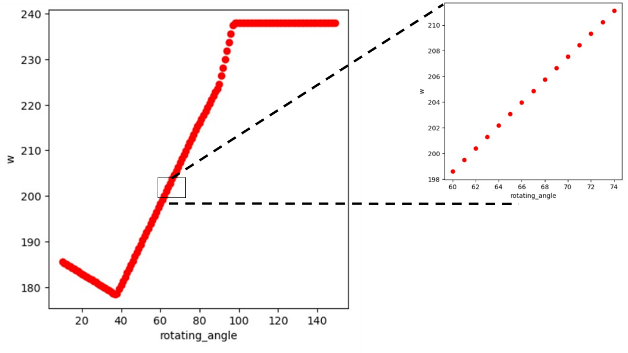

旋轉角度-功率關係圖

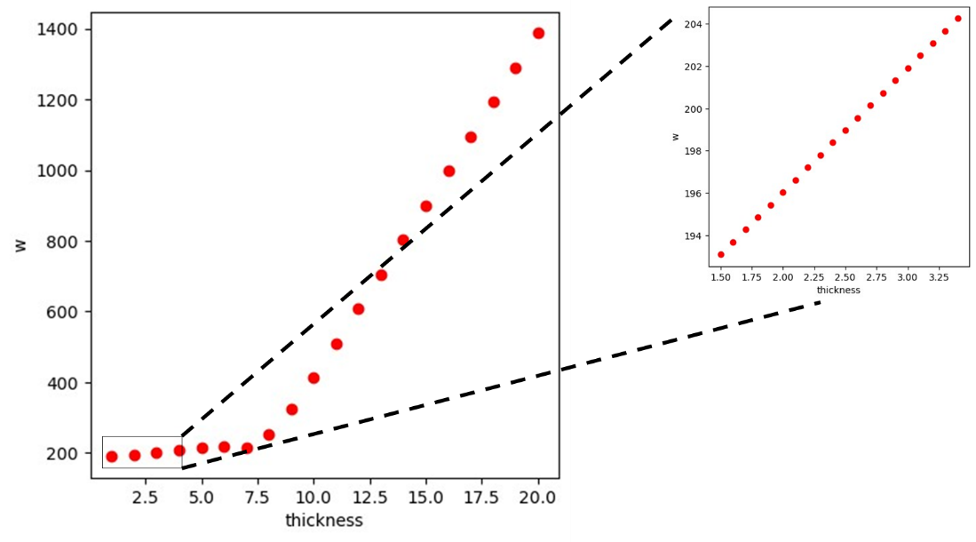

厚度-功率關係圖

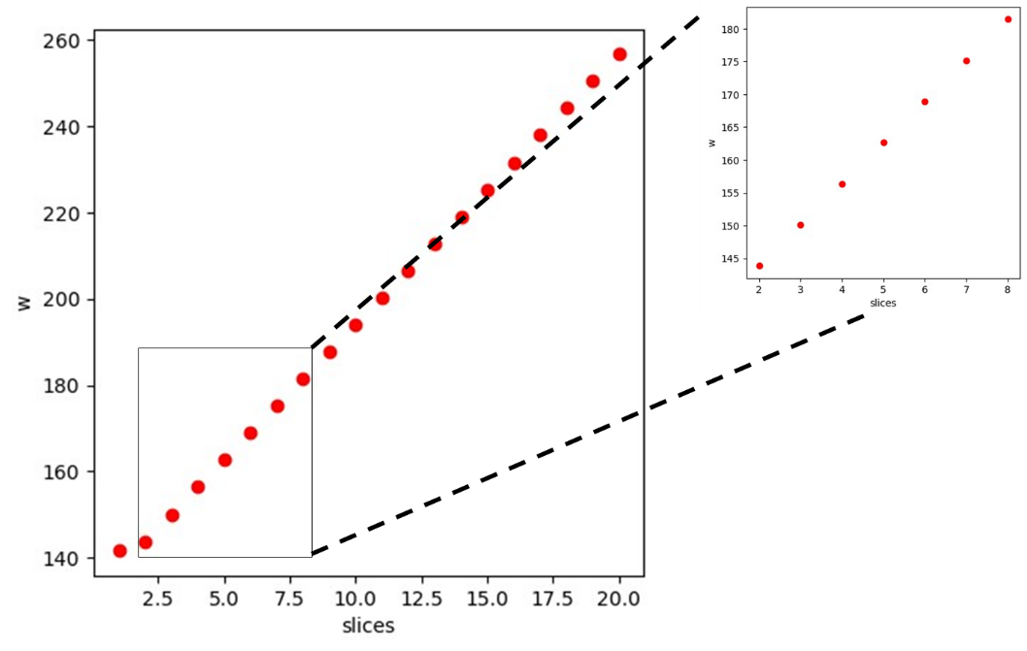

片數-功率關係圖

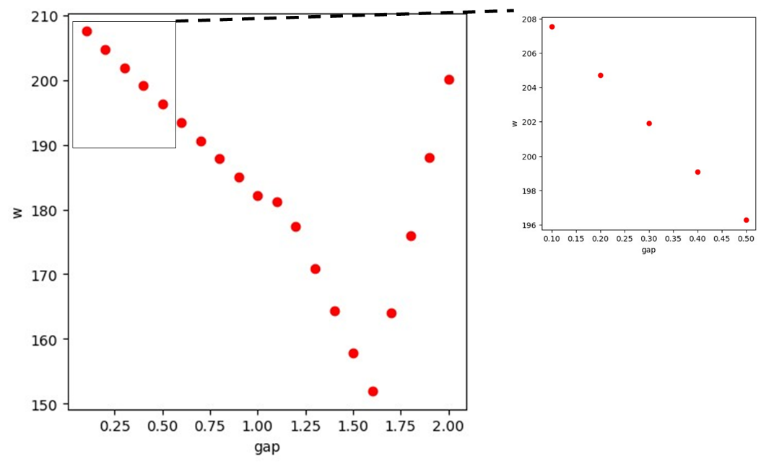

間隙(葉輪與幫浦腳) -功率關係圖

1. 結論:

從上述的圖表可以得知，入水口角度越低，消耗功率越低，而出水口角度反之，角度越大具有越低的消耗功率，旋轉角度越大，功率消耗得越大，厚度與片數也是隨著數值越大，功率越大，而間隙隙寬越大，功率消耗越低。

1. 資料來源:

1.<https://towardsdatascience.com/applied-deep-learning-part-3-autoencoders-1c083af4d798>

2.<https://jason-chen-1992.weebly.com/home/-autoencoder>

3.https://www.wpgdadatong.com/blog/detail/72054

4.https://zh.wikipedia.org/zhtw/%E4%BA%BA%E5%B7%A5%E7%A5%9E%E7%BB%8F%E7%BD%91%E7%BB%9C

5.https://medium.com/%E4%BA%BA%E5%B7%A5%E6%99%BA%E6%85%A7%E5%80%92%E5%BA%95%E6%9C%89%E5%A4%9A%E6%99%BA%E6%85%A7/%E4%BA%BA%E5%B7%A5%E7%A5%9E%E7%B6%93%E7%B6%B2%E8%B7%AF-artificial-neural-network-38bca19f189b

6. <https://www.pumps.com.tw/page/about/index.aspx?kind=44>